e-Voting

**Vultur David**

Profesor îndrumător: Ilincăi Florin

Colegiul Național “Nicu Gane”, Fălticeni

Prezentare Generală

*Mi-am propus prin acest site, să creez o platformă online pentru a ușura și a revoluționa votul.Principalul motiv a fost diminuarea fraudei și mărirea numărului de persoane care votează.*

**Sistemul funcționează astfel:**

*1. Cetățeanul trebuie să se prezinte la primăria locală cu buletinul, certificatul de naștere și adresa de email personală.*

*2. Personalul angajat la primărie are obligația de a înregistra datele despre cetățean pe platformă, în prezența cetățeanului în cauză.*

*3. Cetățeanul va primi un email pe adresa de email personală cu o parolă. De pe calculatorul personal, acesta va accesa căsuța poștală electronică și va verifica existența e-mailului.*

*4. Cetățeanul va putea accesa în orice moment pagina online de vot, cu adresa de email personală, CNP-ul și parola primită prin email, iar în momentul în care se poate vota, acesta va putea alege un candidat, iar votul lui va fi înregistrat în mod anonim în baza de date.*

Limbaje de Programare folosite

1. HTML

* Folosit pentru structurarea template-ului
* Minificat cu PHP înainte de afișare
* Orice link sau imagine sunt relative la tag-ul <base>
* FontAwesome pentru iconuri

1. CSS

* CSS3 avansat
* Construit pe framework-ul Bootstrap
* Minificat și extras într-un fișier PHP
* Cache setat cu PHP

1. JavaScript

* Construit pe framework-ul Jquery, incluzând un editor pentru textarea: SummerNote
* Cea mai mare parte din requesturile de pe site sunt executate prin Ajax

1. PHP

* PHP5 avansat
* Complet securizat împotriva MySQLi (MySQL Injection), XSS (Cross Site Scripting) și CSRF (Cross-Site Request Forgery)
* Orice interogare care pare suspectă de XSS sau MySQLi este înregistrată în baza de date împreună cu toate datele despre utilizator
* Parole lungi (parolă dublă la panoul de administrare BEC) pentru a bloca atacurile BruteForce
* Token de 46 de caractere împotriva CSRF
* Interogările la baza de date sunt executate prin MySQLi - Object Oriented
* URL-urile sunt rescrise în link-uri de tipul: “site/vot/99/token” sau “site.com/ajax”
* Structurat pentru a fi ușor de folosit, într-o formă optimizată de ModelViewController
  + index.php
  + .htaccess
  + app
    - controller.php
    - config.php
    - functions.php
    - ajax.php
    - data
      * css.php
      * js.php
      * files
        + ...
      * uploads
        + ...
    - phpdata
      * scripturile PHP externe
    - template
      * template-urile pentru fiecare pagină a site-ului...

1. SQL

* Interogari prin MySql improved
* Numărul de interogări este minimizat pentru un timp de încărcare cât mai mic

1. .htaccess

* rewriteEngine pentru rescrierea URL-ului
* Deny/Allow pentru blocarea accesului la fișierele aplicației

Structura Bazei de Date

**9 tabele:**

1. candidati_vot
   * Lista candidaților pentru fiecare sesiune
2. error_log
   * Lista erorilor neașteptate
3. hack_log
   * Lista tentativelor de hacking
4. persoane
   * Tabelul cu populația României
5. primarii
   * Codul poștal al primăriilor împreună cu o parolă encodată
6. reclamatii
   * Lista reclamațiilor
7. sesiuni_vot
   * Lista sesiunilor de vot
8. setari
   * Setările ce includ parolele pentru unele panouri de administrare
9. voturi
   * Lista perosanele care au votat la anumite sesiuni

Structura site-ului

1. Prima pagină

* + Pagina unde viziatorul se poate loga în sistem ptrintr-o relaționare de tip Ajax cu serverul

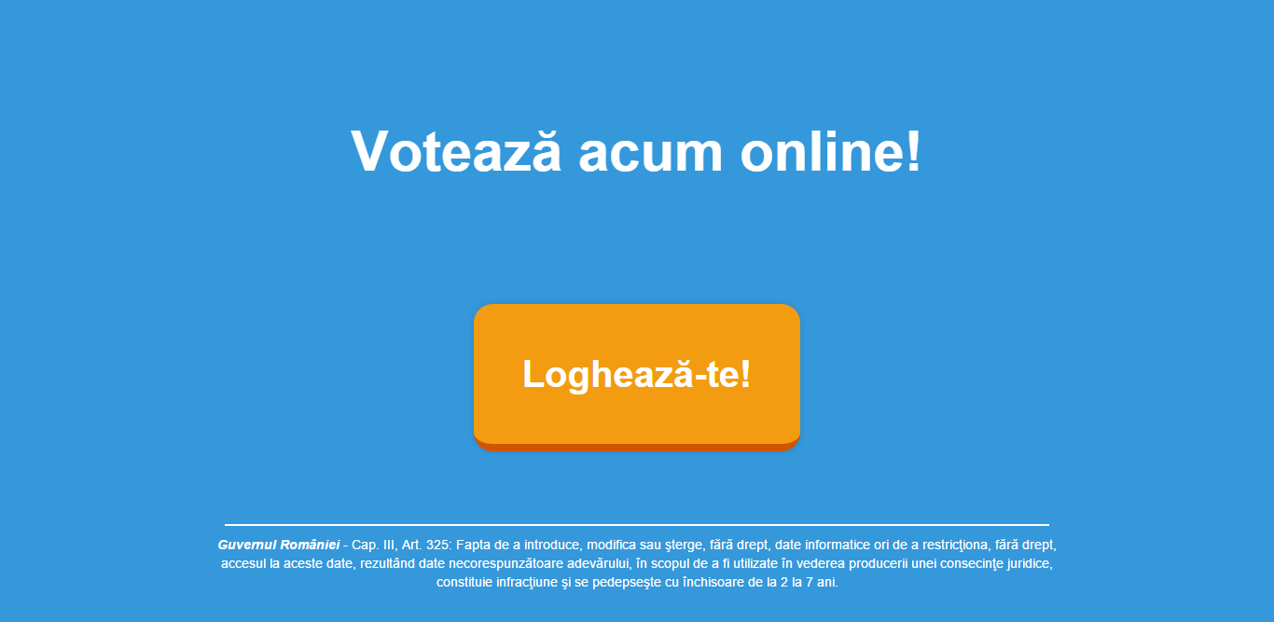

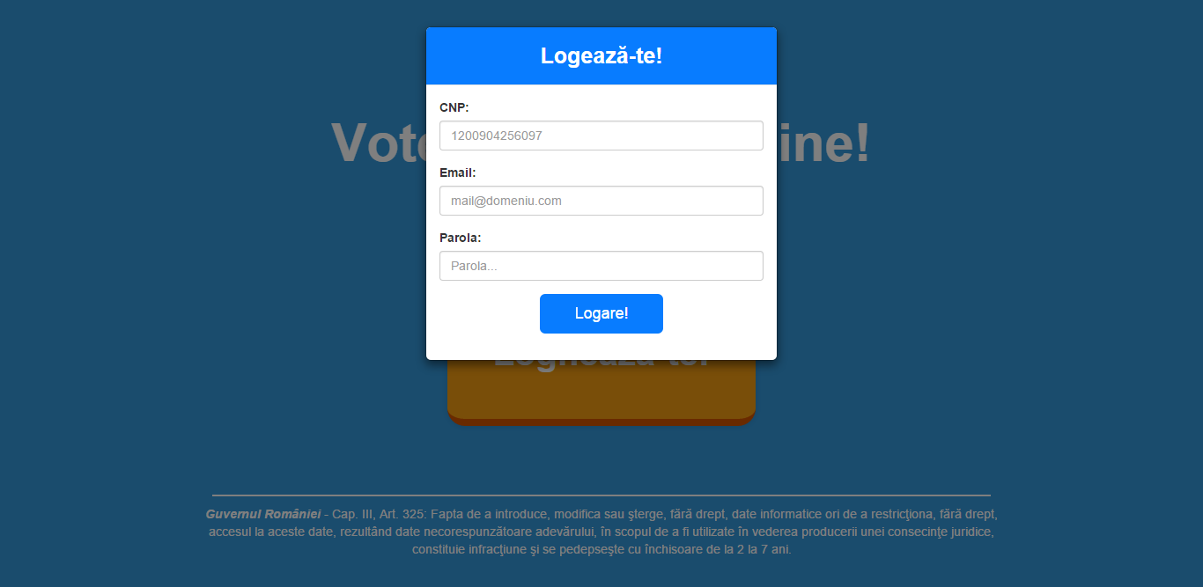

A

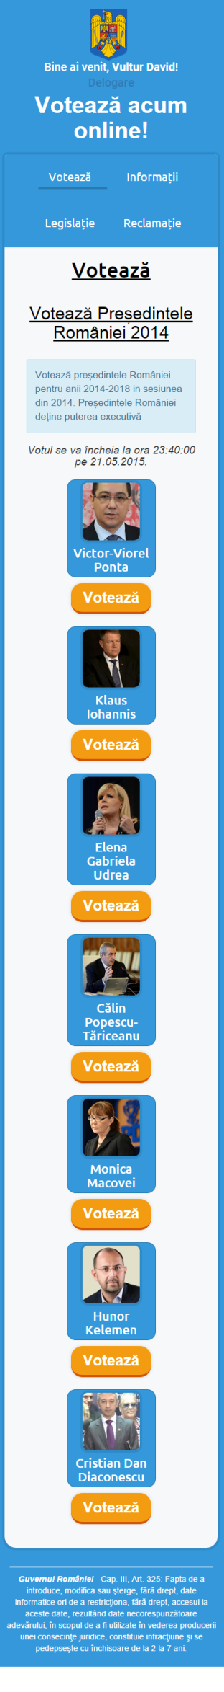2. Panoul utilizatorului

* + Este împărțit în 4 secțiuni: “Votează”, unde utilizatorii vor vota dacă

există o sesiune de vot deschisă, sau vor vedea detalii despre viitoarele

sesiuni de vot; “Informații”, unde utilizatorii pot vedea toate detaliile

despre modul de votare; “Legislație”, unde se află afișată legislația în

vigoare legată de vot; “Reclamație”, unde orice utilizator poate trimite o

reclamație scrisă direct autorităților.

* + La secțiunea votează, fiecare link de votare are un Token, pentru a

evita CSRF-ul

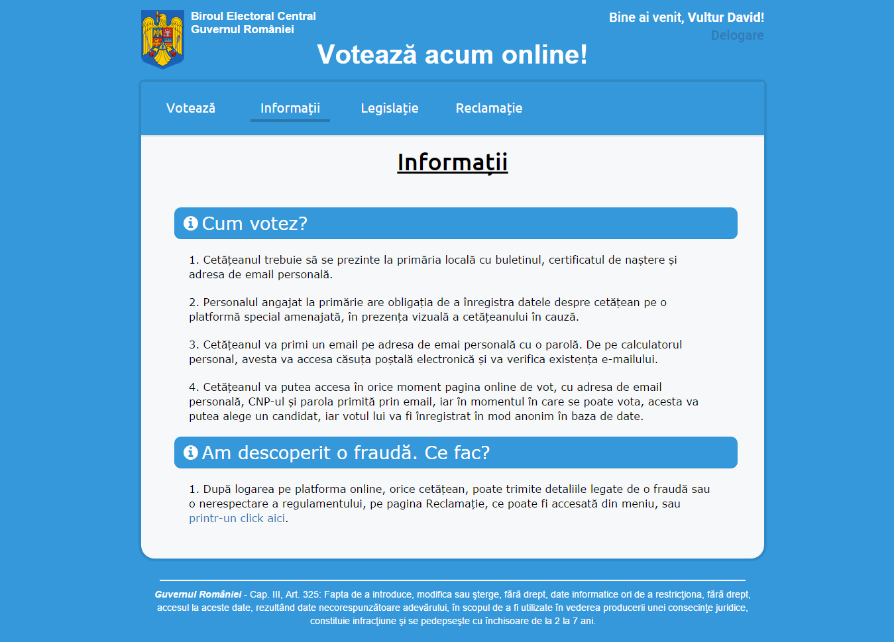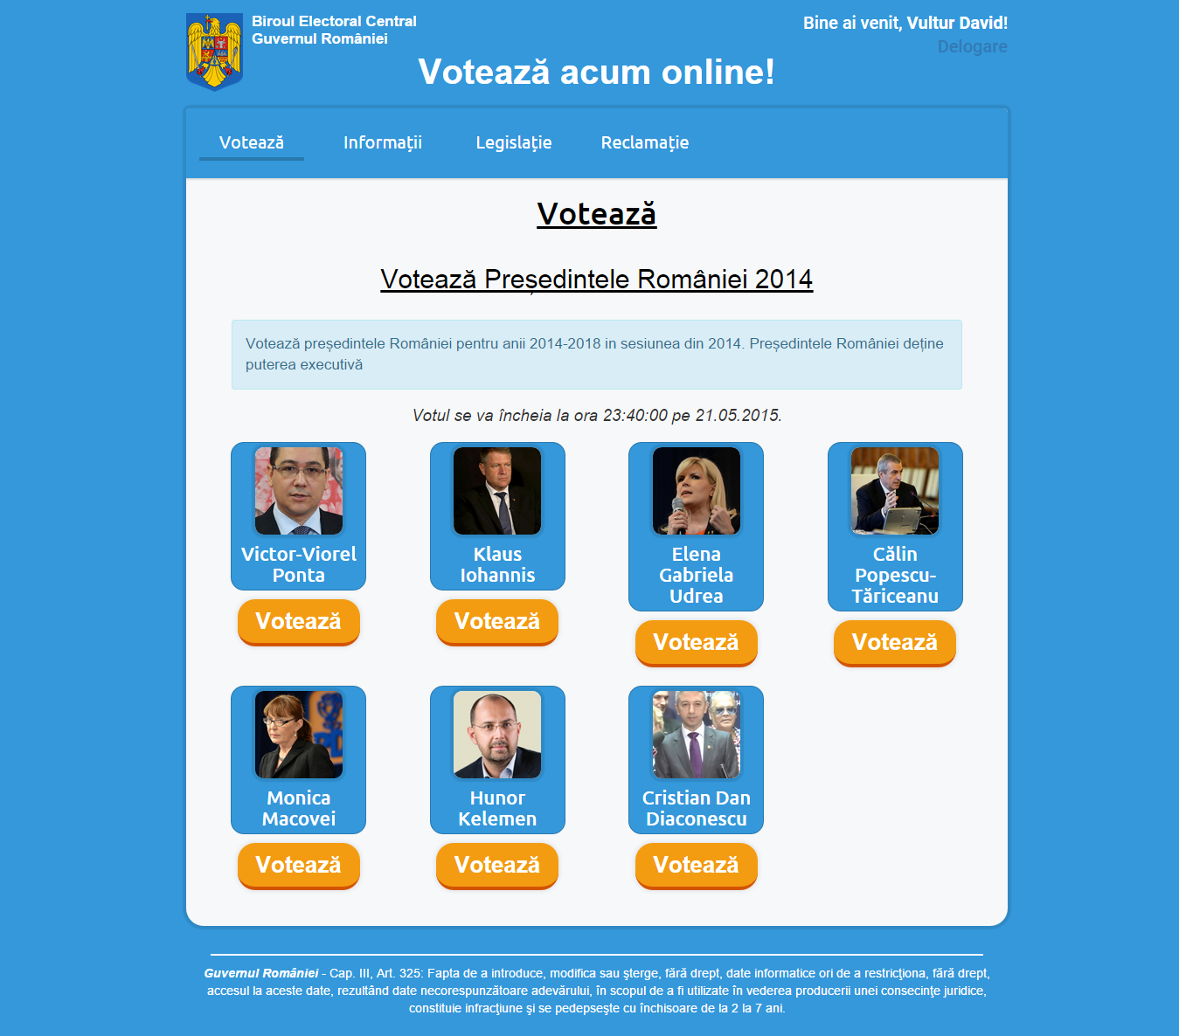

3. Panoul de administrare al Biroului Electoral Central

* + Pagină securizată cu 2 parole
  + Din acest panou de administrare pot fi citite reclamațiile, și pot fi adăugate, editate, șterse sesiuni și candidații fiecărei sesiuni
  + Editarea sesiunilor, candidaților, precum și imaginilor reprezentative pentru candidați este făcută prin ajax

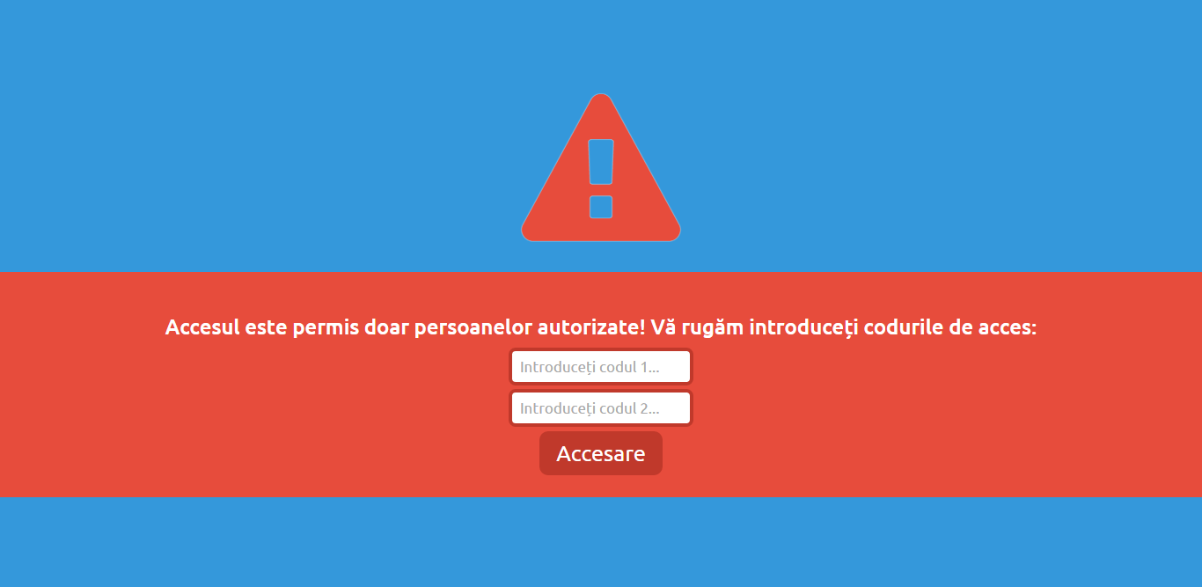

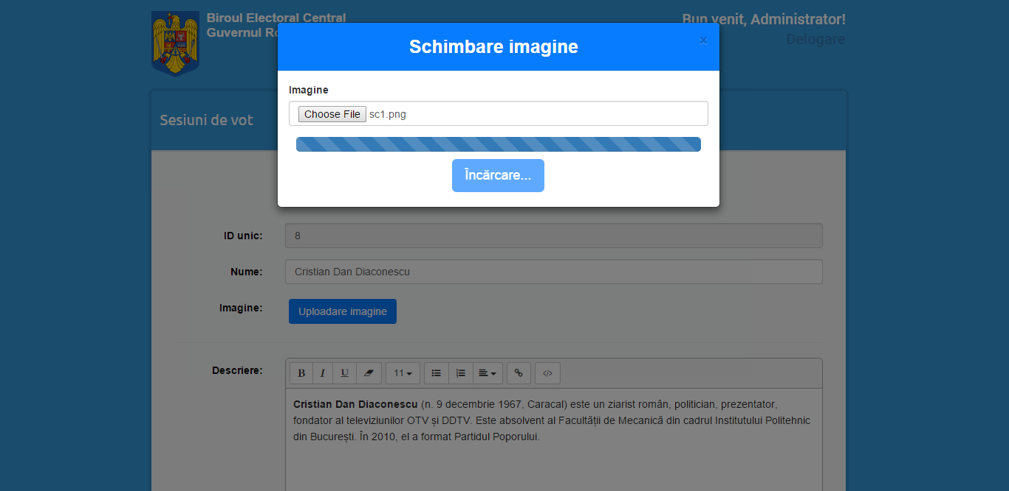

4. Panoul de administrare al primăriilor

* + Logarea se face pe baza unui cod poștal și a unei parole
  + Aici responsabilii de la primărie vor înscrie cetățenii ce vor dori să voteze online, iar aceștia vor primi o parolă pe adresa de email.

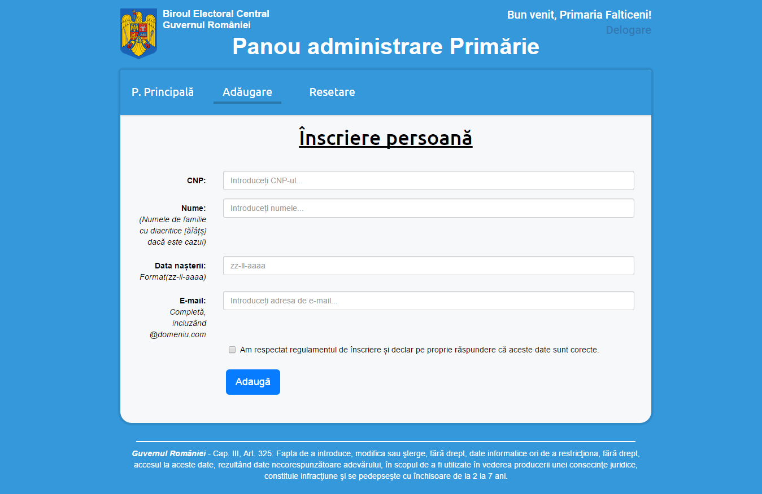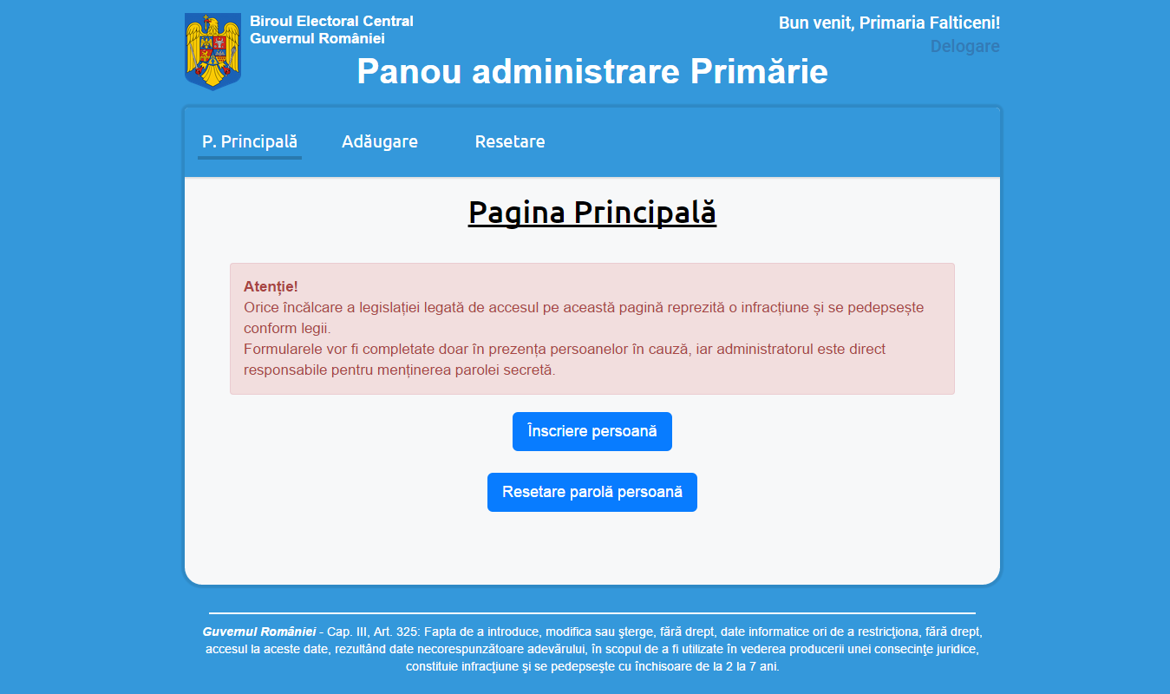

5. Panoul de administrare de la urnă

* + Logarea se face pe baza unui cod poștal și a unei parole
  + Persoanele ce nu vor dori sau vor fi în imposibilitate de a vota online, se pot prezenta la urnă, unde responsabilul va verifica dacă persoana a mai votat la o altă urnă sau online, iar persoana va vota prin votul clasic

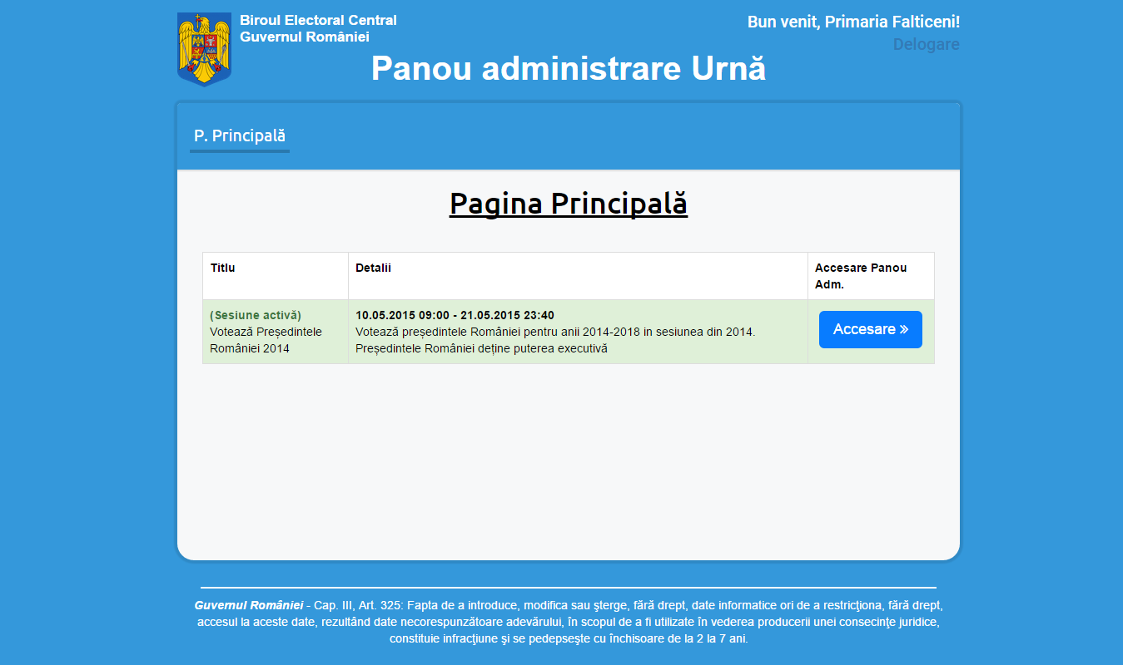

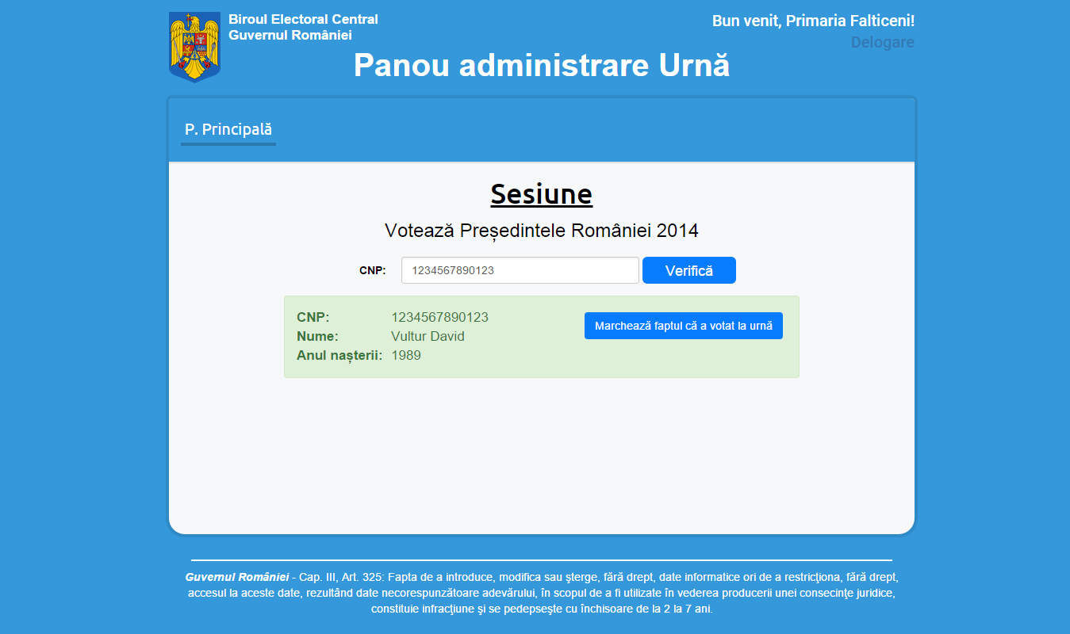

6. Panoul dezvoltatorilor

* + Panou securizat cu 2 parole
  + Dezvoltatorii platformei vor putea vedea încercările de hacking ale vizitatorilor împreună cu toate datele despre ei, precum și lista de erori apărute în mod neașteptat pe site

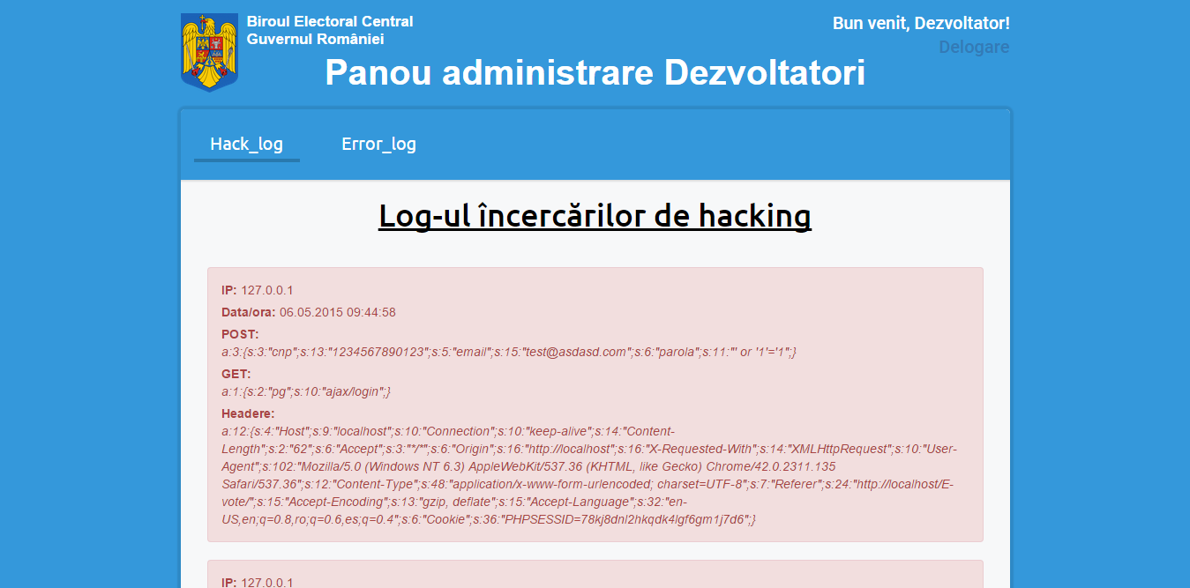

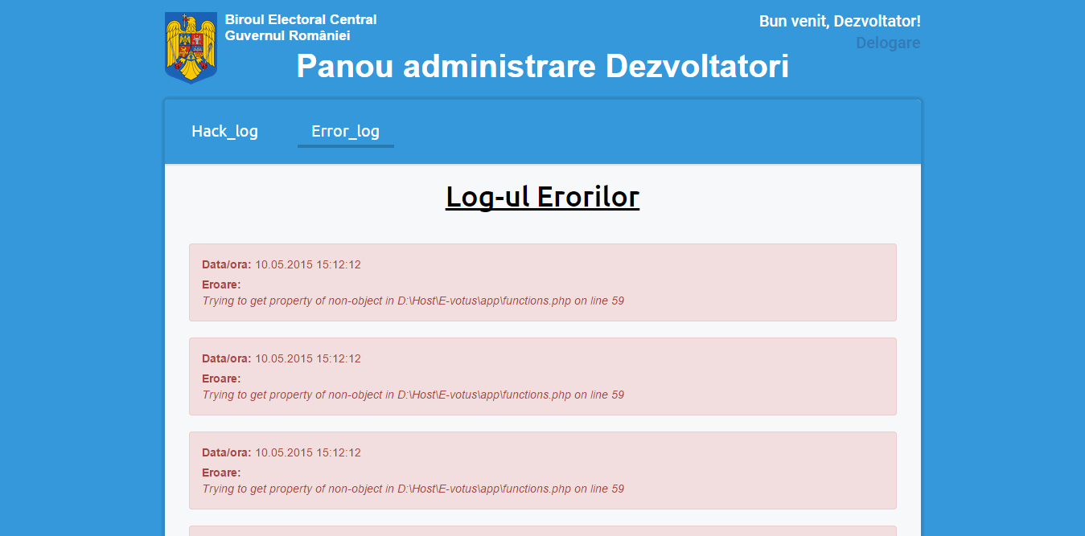

Alte caracteristici

* *Parole encodate*
* *Securizat împotriva XSS, SQL injection, CSRF, parole lungi pentru prevenirea atacurilor Brute Force*
* *Pagini de eroare*
* *Design flat - responsive (Desktop, laptop, tabletă, telefon)*
* *Cod html minificat*
* *Sursele css și js sunt centralizate și minificate*
* *Aproape tot codul este comentat pentru a fi foarte ușor de înțeles la o a 2-a revizuire*
* *URL-urile sunt rescrise printr-un parametru GET in index.php*

Bibliografie

* *getbootstrap.com*
* *jquery.com*
* *php.net*
* *stackoverflow.com*
* *github.com*